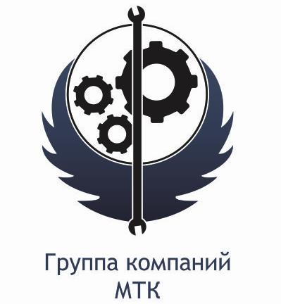
КОММЕРЧЕСКОЕ ПРЕДЛОЖЕНИЕ

Группа компаний ООО «МТК» совместное Российско-Китайское предприятие, занимающаяся поставкой спецтехники (бульдозеры, погрузчики, самосвалы, автокраны и др.), а так же запасных частей к ней, производства КНР. Имея большой опыт и слаженный коллектив, готова осуществить поставку спецтехники для нужд вашей организации:

Мини погрузчик Super Monkey JC
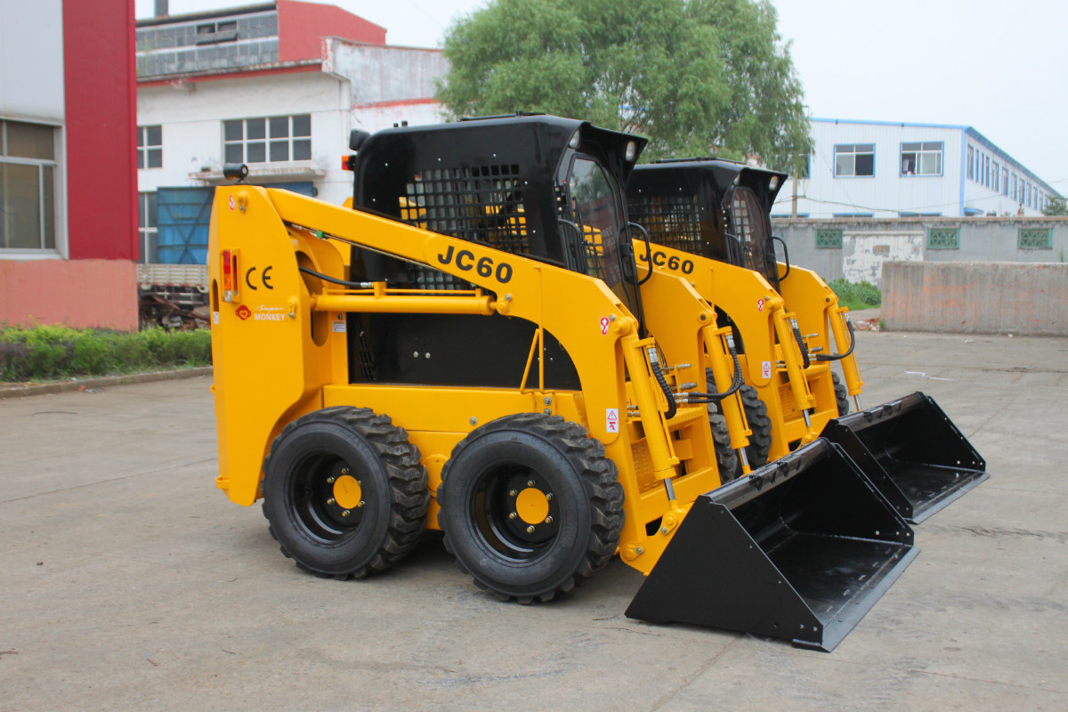
СПЕЦИФИКАЦИЯ:
 | JC60 | JC65 | JC75
грузоподъемность (кг) | 850 | 850 | 1050
опрокидывающая нагрузка (кг) | 1700 | 1700 | 2100
объем ковша (м3) | 0.4-0.5 | 0.4-0.5 | 0.55
гидравлический поток насоса (л/мин) | 75 | 75 | 75/125
мощность двигателя kw | 60 | 65 | 75
вес (кг) | 3150 | 3300 | 3500
максимальная скорость | 12 | 12 | 12/18
размер шин | 12-16.5 | 12-16.5 | 12-16.5
обьем гидравлической жидкости (л) | 60/60 | 80/80 | 90/90
ЦЕНА (Гидравлическое управление) | 1780 т.р. | 1850 т.р. | 2100 т.р.
ЦЕНА (Механическое управление) | 1630 т.р | 1730 т.р. | 1990 т.р.
Щетка дорожная | 230 т.р. | 230 т.р. | 230 т.р.

*Цены даны с учетом уплаты утилизационного сбора.

